附件1：教师资格认定网上申请流程
今年教育部系统升级，网络极可能出现不畅，请申请人不要着急，多尝试几次，最好安装谷歌浏览器或使用360极速模式。
- 注册登录
进入中国教师资格网（www.jszg.edu.cn），选择“教师资格认定申请人网报入口”，按照网站提示，进行申请人注册。注册成功后，选择“教师资格认定”板块进行报名。
- 同意“网上申报协议”
- 填写身份信息
- 考试形式选择“非国家统一考试（含免试）”。
2.按照提示填写普通话证书编号、毕业证书编号、学位证书编号，如果不能通过校验，请按提示上传证书原件照片，并将复印件放入申报材料袋。
3.全部填写完毕后要点击前面圆圈选中，然后点击下一步。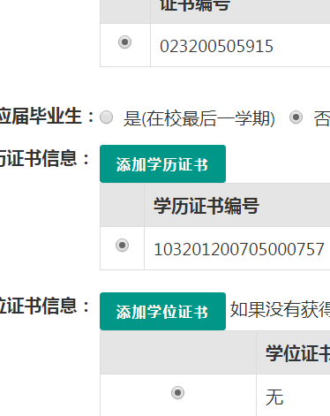
- 选择认定机构
- 认定所在地选择“任教高等学校所在地”，选择“江苏省”“徐州市”，“资格种类”选择“高等学校教师资格”，认定机构选择“江苏省教育厅”。
- 任教学科应在学科大类下选择一个二级学科，应与本人所学专业相一致，专职辅导员的任教学科为思想政治教育（在法学—政治学门类下选择）。
- 确认点选择九州职业技术学院。
- 填写认定信息
- 专任教师、专职学生辅导员现从事职业选择“在职教学人员”，专业技术职务选择“高等学校教师—助教”。
2.按网站要求上传照片及个人承诺书，照片应为免冠正面彩色证件照，白色背景，无边框。个人承诺书和证件照必须像素清晰。
3.按照要求倒序填写个人简历，填写高等教育学习经历时在“职务”中注明学习形式（如全日制、成人、电大、函授、自考、网络等）及学历层次（研究生、本科、大专等）。
六、确认申报信息，仔细阅读核对已填写信息
七、确认无误后提交认定申请。

